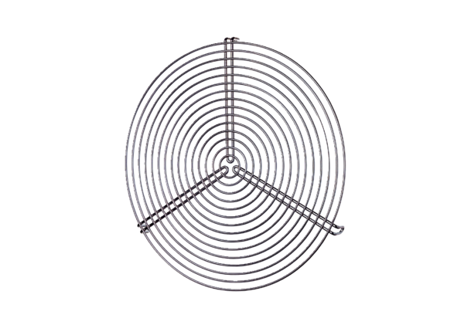Ochranná mřížka SGR 31Obsah dodávky: 1 kusSortiment: C
Typové číslo: 0150.0128Výrobce: MAICO

